Министерство науки и высшего образования Российской Федерации

Федеральное государственное бюджетное образовательное учреждение высшего образования

«Рязанский государственный радиотехнический университет имени В.Ф. Уткина»

Кафедра ВПМ

Отчёт о лабораторной работе №3

Тема:

«Знакомство с ОС LINUX»

По дисциплине

«Операционные системы»

Выполнил студент группы 135

Бардин М.С.

Проверил:

ст. пр. Коротаев А.Т.

Рязань 2023

Ход работы:

1. Авторизация от имени пользователя (Рисунок 1)

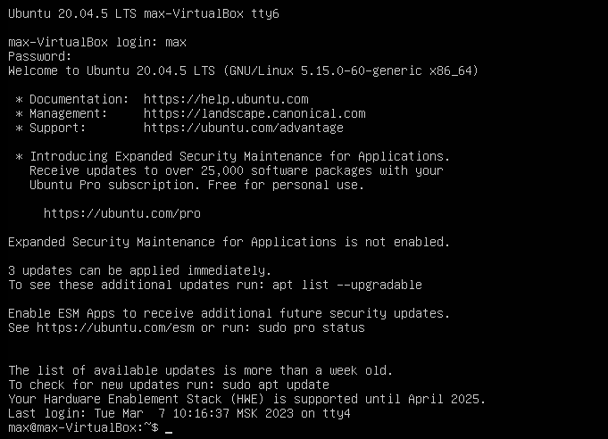

Рисунок 1 – Авторизация

1. Добавление в систему нового пользователя с именем student_135 (Рисунок 2).

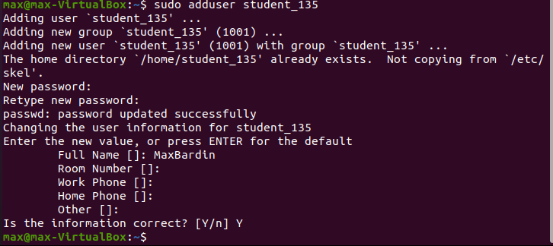

Рисунок 2 – добавление нового пользователя

1. Вывод на экран содержимое переменной HOME (Рисунок 3).



Рисунок 3 – Переменная HOME

1. Для созданного пользователя заблокировать, разблокировать, сделать устаревшим пароль, удалить пароль (Рисунок 4).





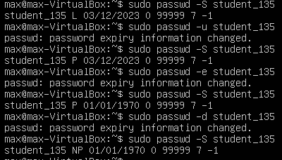

Рисунок 4 – Действия с паролем

1. Авторизация в консоли 2 от пользователя student_135 (Рисунок 5).

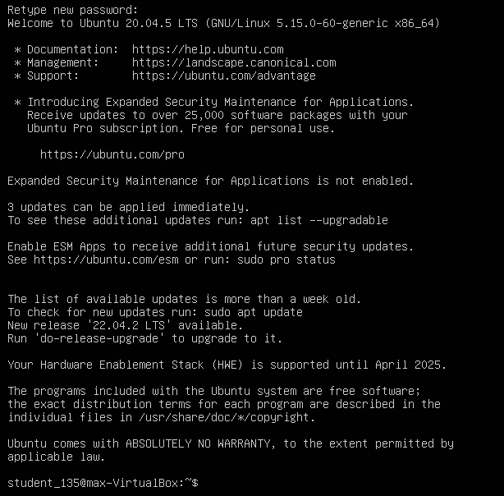

Рисунок 5 – Авторизация в консоли второго пользователя

1. Отправка сообщения другому пользователю (Рисунок 6-7).

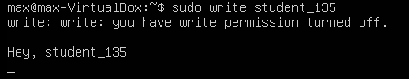

Рисунок 6 – Отправка сообщения

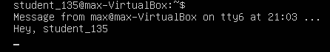

Рисунок 7 – Получения сообщения

1. Информация о состоянии учетной записи (Рисунок 8).

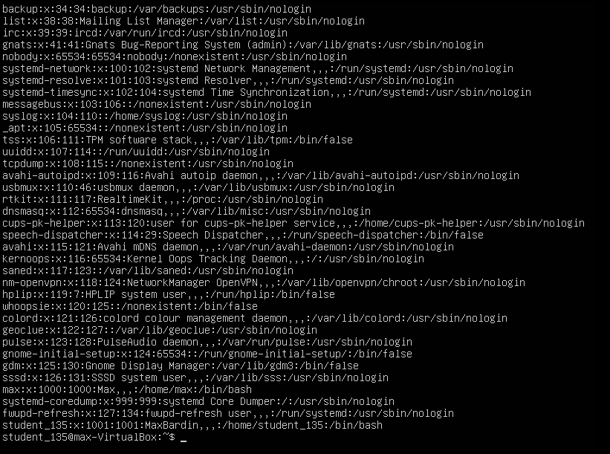

Рисунок 8 – Состояние учетной записи

* 1. Имя пользователя
  2. Зашифрованный пароль.
  3. Идентификационный номер пользователя
  4. Идентификационный номер группы пользователя
  5. Полное имя пользователя
  6. Домашний каталог пользователя.
  7. Оболочка входа.

1. Создание новой группы и добавление пользователя student_135 (рисунок 9).

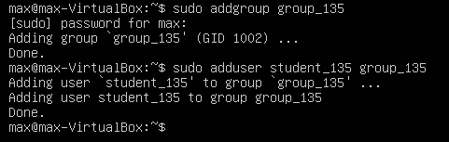

Рисунок 9 – Создание группы и добавление в нее пользователя

1. Создание системной группы с именем system_group_135 и удалить ее (рисунок 10).

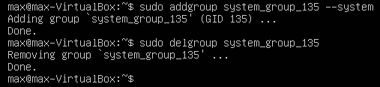

Рисунок 10 – Создание и удаление системной группы

1. Вывести информацию о группах пользователя и его UID (рисунок 11).

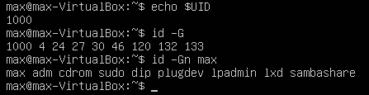

Рисунок 11 – информация о группах пользователя и его UID

1. Удаление пользователя student_135 (рисунок 12).

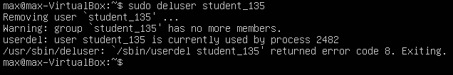

Рисунок 12 – Удаление созданного пользователя